CHI BỘ TRƯỜNG THPT PHẠM NGŨ LÃO
BỒI DƯỠNG PHÁT TRIỂN NGUỒN ĐẢNG VIÊN TRẺ
Trong những năm qua, Trường THPT Phạm Ngũ Lão xác định phát triển đảng viên từ những đoàn viên, thanh niên là học sinh ưu tú, có thành tích học tập tốt là nhiệm vụ quan trọng song song với nâng cao toàn diện chất lượng dạy và học.
Năm học 2022 – 2023, đánh dấu mốc quan trọng trong công tác xây dựng Đảng tại Trường THPT Phạm Ngũ Lão, khi nhà trường kết nạp học sinh đầu tiên vào hàng ngũ của Đảng. Từ dấu mốc này đến nay, nhà trường luôn chăm lo, bồi dưỡng phát triển nguồn đảng viên trẻ hàng năm . Bằng những cách làm chủ động, sáng tạo và thiết thực, thông qua các chương trình, kế hoạch và hoạt động giáo dục toàn diện, nhà trường từng bước xây dựng quy trình phát hiện, bồi dưỡng, tạo môi trường thuận lợi để học sinh rèn luyện, phấn đấu trở thành đảng viên.
Năm học 2025 - 2026, nhà trường kết nạp cho 27 học sinh – là những đoàn viên tiêu biểu, có thành tích học tập xuất sắc, tham gia nhiều hoạt động nổi bật trong các phong trào Đoàn, các cuộc thi do Tỉnh Đoàn Hưng Yên, Sở Giáo dục Đào tạo tổ chức... Hiện các học sinh trong diện kết nạp đã hoàn thành lớp bồi dưỡng nhận thức về Đảng; tạo tiền đề vững chắc để các em tiếp tục phấn đấu, rèn luyện trong môi trường đại học, cao đẳng.
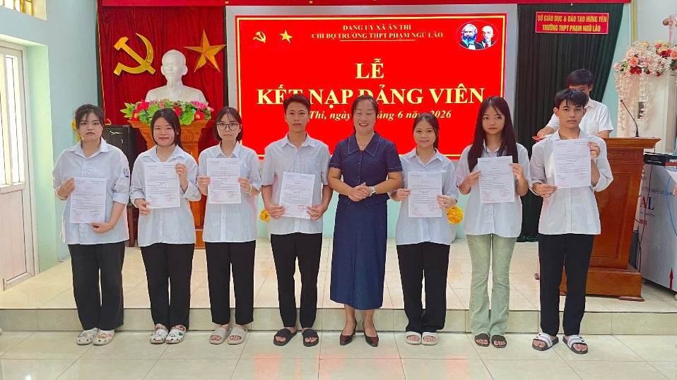
Cô Ngô Thị Thùy Dung, Bí thư Chi bộ trao Quyết định cho các đảng viên
Thực tiễn cho thấy, việc kết nạp đảng viên ngay từ bậc trung học phổ thông mang lại nhiều lợi thế cho học sinh. Theo Cô Ngô Thị Thùy Dung, Bí thư Đảng ủy, Hiệu trưởng nhà trường cho biết: “Được đứng vào hàng ngũ của Đảng trước ngưỡng cửa đại học, cao đẳng các em được sinh hoạt chi bộ cùng thầy cô giáo, tiếp cận đường lối, chủ trương của Đảng; từ đó có điều kiện rèn luyện bản lĩnh chính trị, phát huy năng lực học tập và tích cực tham gia các phong trào. Từ môi trường rèn luyện đó, nhiều học sinh đảng viên của nhà trường đã từng bước trưởng thành, tiếp tục khẳng định năng lực và vai trò nòng cốt khi bước vào giảng đường đại học”.
Là một học sinh tiêu biểu em Đỗ Hoài Sơn, học sinh lớp 12A2, bày tỏ niềm tự hào khi những nỗ lực trong học tập và hoạt động phong trào đã được thầy cô phát hiện, theo dõi, động viên và tạo điều kiện bồi dưỡng. Trong những năm học dưới mái trường THPT Phạm Ngũ Lão, em đã nỗ lực phấn đấu đạt được những thành tích tiêu biểu: Giải nhất môn Lịch sử năm học 2025 - 2026, học sinh 3 tốt cấp tỉnh do Tỉnh Đoàn Hưng Yên trao tặng…
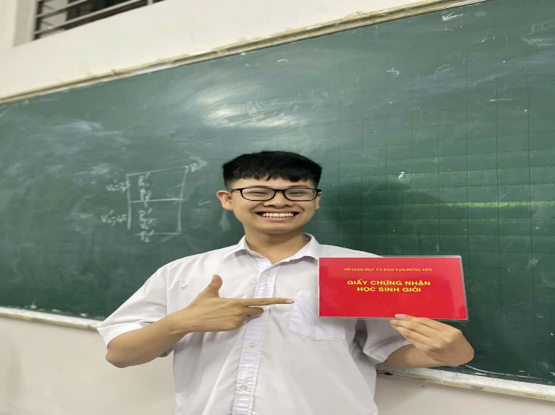
Đoàn viên ưu tú Đỗ Hoài Sơn – lớp 12A2
Để đạt được những kết quả trên, Chi bộ trường THPT Phạm Ngũ Lão đã triển khai đồng bộ nhiều giải pháp như: chủ động phát hiện nguồn từ các tổ chức Đoàn, phong trào thi đua, hoạt động học tập; phân công Đoàn thanh niên, các đồng chí giáo viên chủ nhiệm, giáo viên bộ môn… theo dõi, bồi dưỡng; tạo điều kiện để học sinh tham gia lớp bồi dưỡng nhận thức về Đảng, phấn đấu trong học tập và rèn luyện.
Công tác lựa chọn học sinh được căn cứ toàn diện vào học lực, hạnh kiểm, kết quả tham gia các kỳ thi, phong trào, cũng như mức độ đóng góp cho nhà trường và địa phương. Giáo viên chủ nhiệm theo dõi sát quá trình rèn luyện của học sinh; Đoàn trường, các chi bộ trực thuộc thường xuyên rà soát, bồi dưỡng đối tượng.
Thông qua các hoạt động ngoại khóa, phong trào do nhà trường và địa phương tổ chức, nhiều nhân tố tích cực tiếp tục được phát hiện, giới thiệu. Đồng thời, nhà trường tăng cường phối hợp với chính quyền địa phương nơi học sinh cư trú để theo dõi, tạo điều kiện cho các em rèn luyện, phấn đấu, từng bước bồi đắp lý tưởng, xây dựng nguồn đảng viên trẻ chất lượng ngay từ môi trường học đường.
Việc kết nạp được thực hiện kịp thời ngay sau khi học sinh đủ điều kiện, tránh để lỡ cơ hội.
Với những cách làm linh hoạt, hiệu quả, việc phát triển đảng viên là học sinh Trường THPT Phạm Ngũ Lão đã và đang góp phần trẻ hóa đội ngũ đảng viên; lan tỏa niềm tin đối với Đảng trong thế hệ trẻ.
Sau đây là một số hình ảnh của buổi lễ kết nạp Đảng viên mới năm học 2025 - 2026
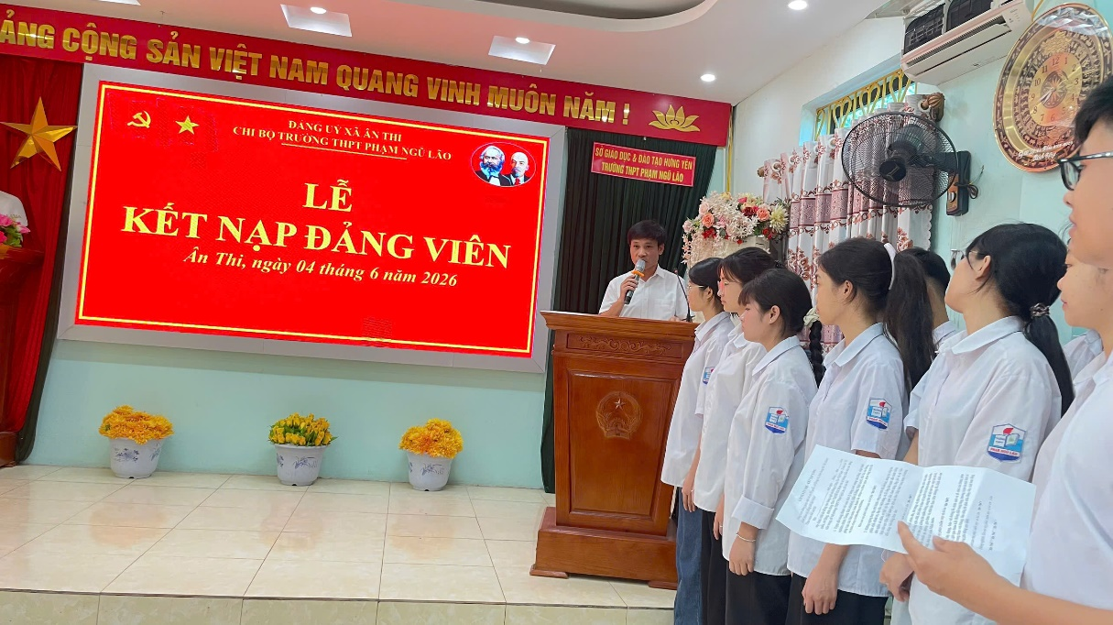
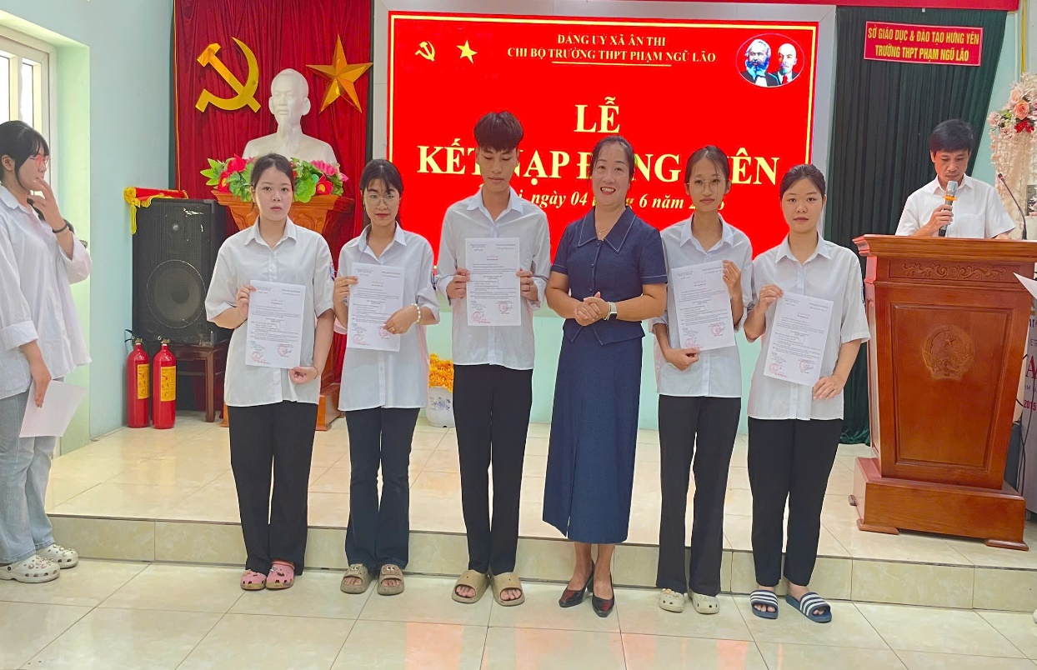
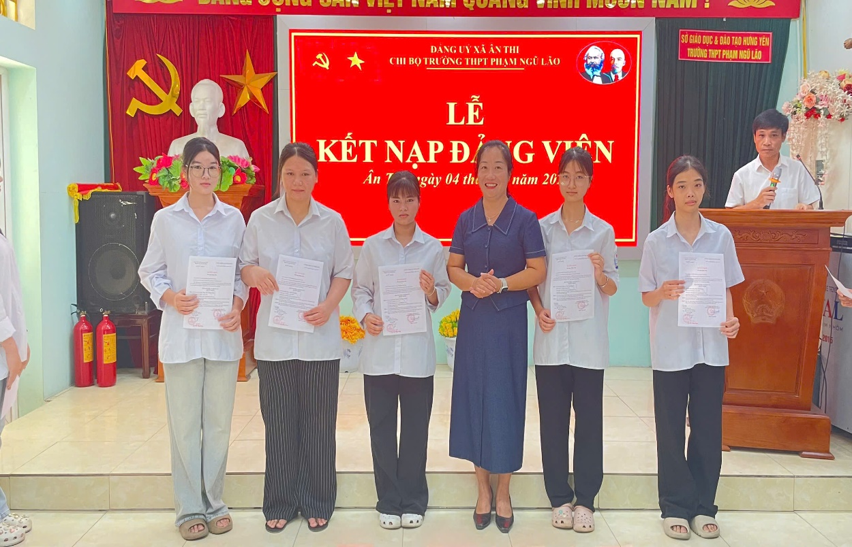
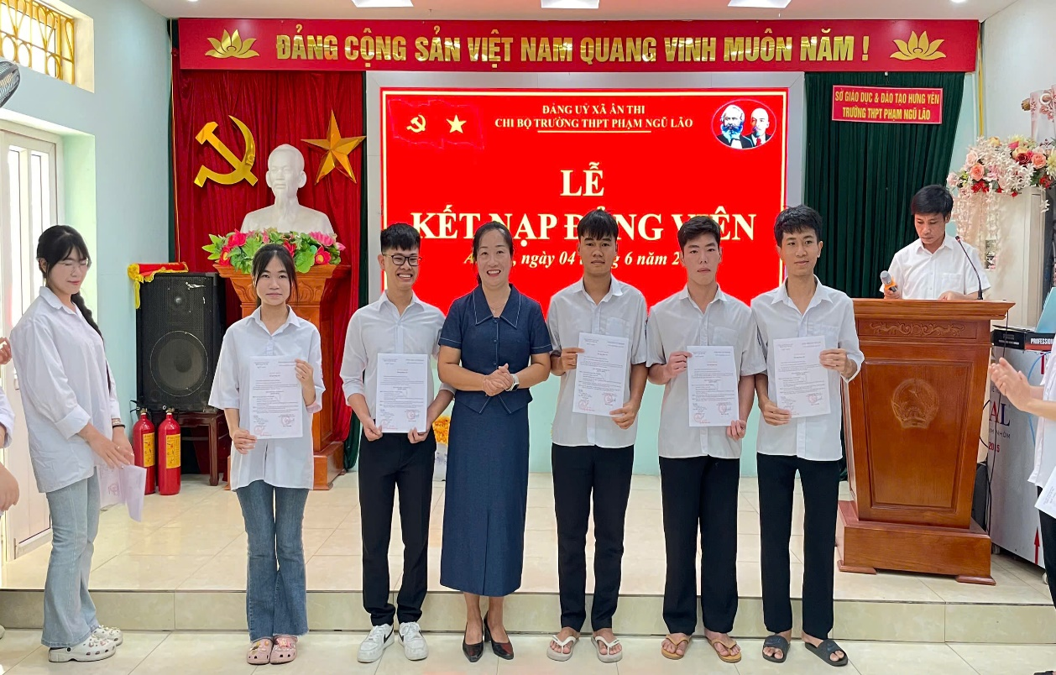
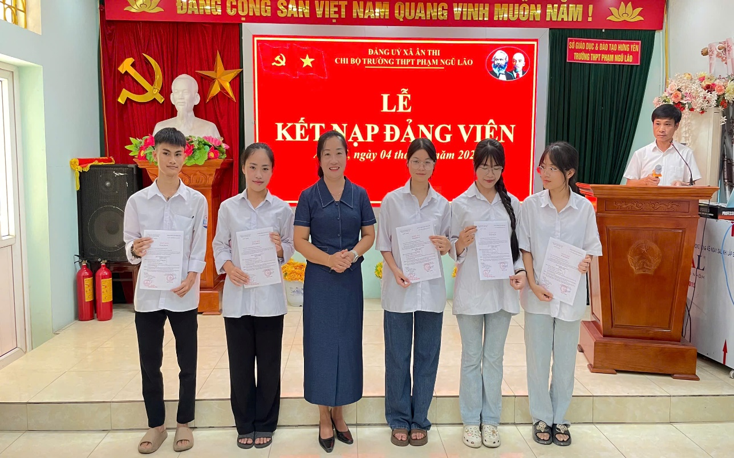

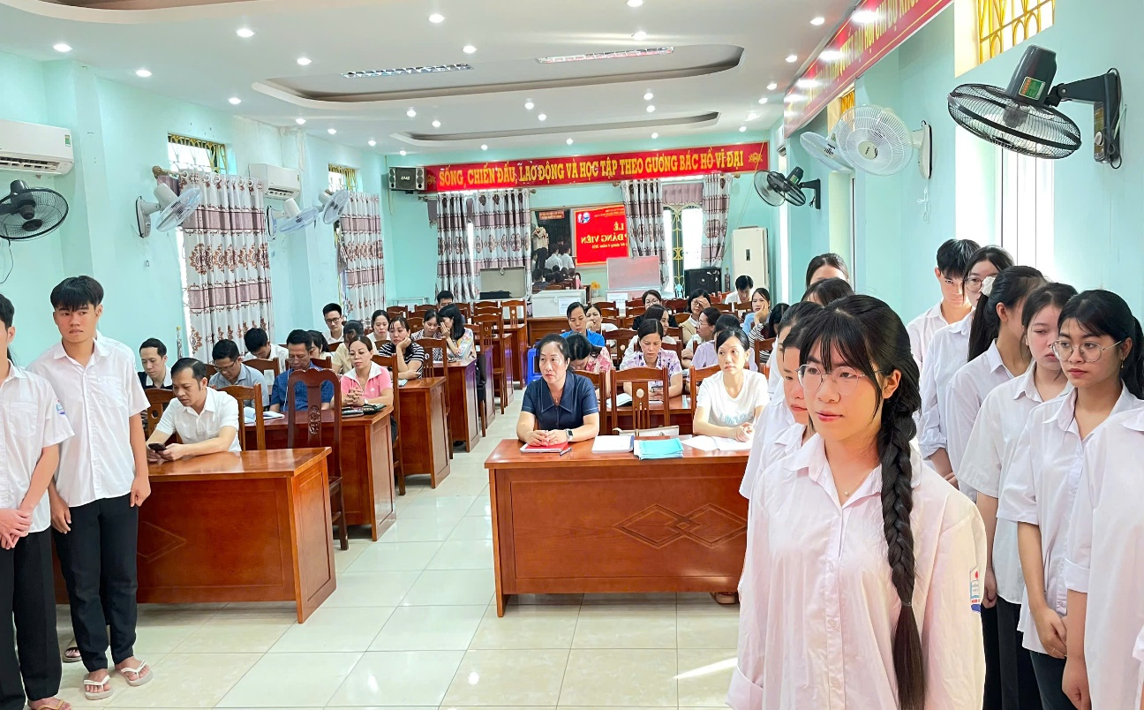
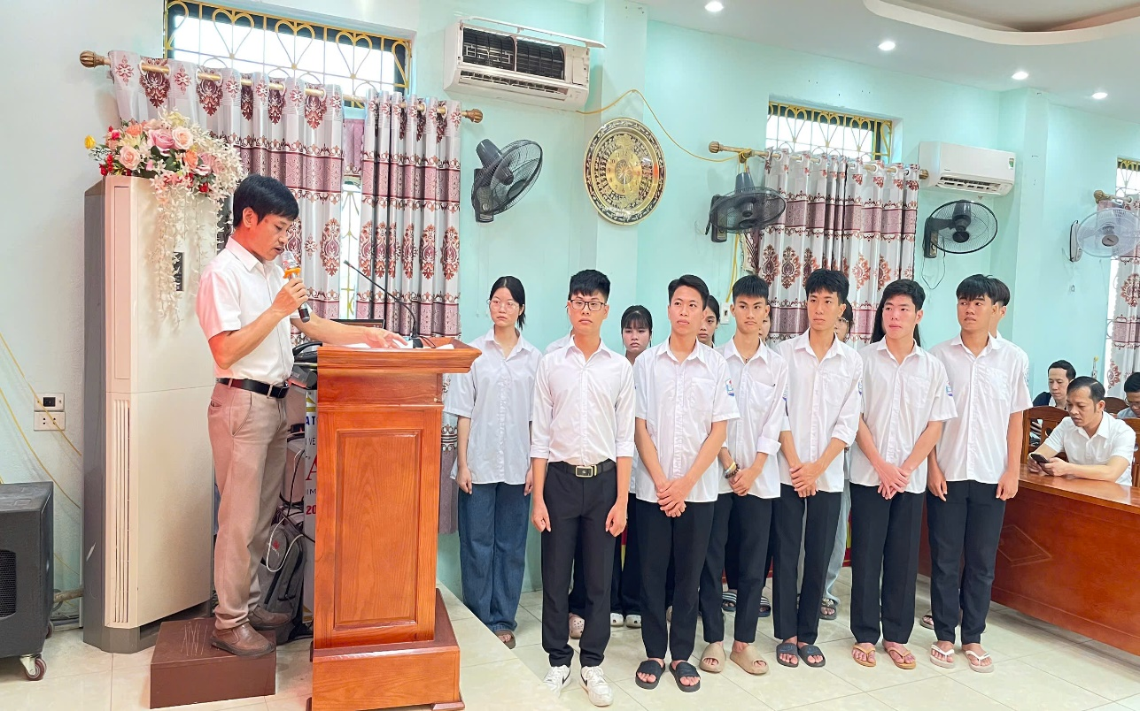
Tin bài: Lương Đức Hiển
Ảnh: Dương Mạnh Hà

